Wand- und Deckenkanal halogenfrei 60x90x2000, PC/ABS, lichtgrau, 7035

OBO Bettermann

Eigenschaften

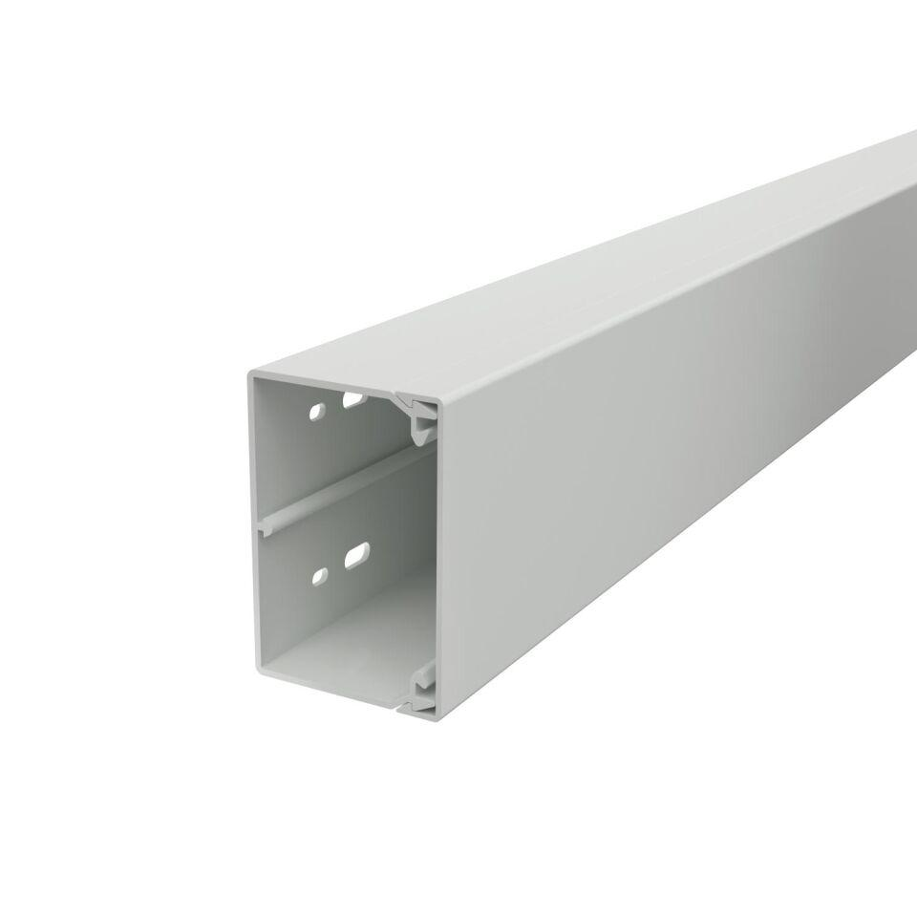

GTIN:

4012195817833

HAN:

6175469

Farbton

grau

Werkstoff

Kunststoff

Breite (mm)

90,00

Höhe (mm)

60,00

Länge (mm)

2.000,00

Ausführung Deckel

lose

Befestigungsart

Bodenlochung

RAL-Nummer

7035

Schlagfestigkeit

IK07

Schutzart (IP)

IP30

Einsatztemperatur (°C)

-5,00 - 90,00

Nutzbarer Querschnitt (m²)

4.360,00